Pilot Type 20 Extra Special Chronograph
にじみ出る品格

ダイナミックなケース、大きく使いやすい溝入りのリューズ、オーバーサイズのルミネサント加工の数字、高振動のエルプリメロムーブメントを搭載したゼニスのPilot Type 20 Extra Special Chronograph は空の征服者を象徴するウォッチラインのDNAを引き継いでいます。2018年、この有名なパイロットウォッチの草分け的スタイルをアピールするネオレトロのクロノグラフが、新しいマットなブルーダイヤルに彩られて登場します。ブルーのオイリーナバックレザーストラップを組み合わせたこの
ウォッチは、航空機の発達の歴史をシェアしてきたゼニスの空のパイオニアの冒険精神に満ちています。
_________________________________________________________________________
高貴な品格とヴィンテージを感じさせるパティナ。Pilot Extra Special Chronograph は空の英雄たちの果敢な精神を受け継いでいます。航空機が発達し始めた時代にゼニスが開発した高精度で頑健、読みとりやすい搭載機器のスタイルを受け継いだこのクロノグラフは、男性的なブロンズケースに高振動エルプリメロのエンジンを搭載、ブルーの文字盤にグリーンに発光するホワイトSLNのアラビア数字を配しています。アイコンのパイロットウォッチにふさわしいスポーティな仕上がりです。
ブロンズの機体
オーバーサイズのルミネサント表示により読みやすさを確保したダイナミックな45ミリのケース。大きなリューズと溝入りのプッシュボタンは手袋をはめたままで簡単に操作できます。ケースは耐久性、耐磁性の高いブロンズ製で、時とともに自然なパティナが生まれヴィンテージな外観となります。
ドーム型サファイアクリスタルの下、マットなブルーダイヤルに並ぶオリジナルな大きめのアラビア数字は、ホワイト（グリーンに発光）のスーパールミノバ®SLN C1のブロックでできています。ゴールドプレートのルミネサントなファセットカットの針が滑るように進むダイヤルには、二つのカウンターと線路目盛が配されています。“Montre d’Aéronef” と “Pilot” の 記載は、ゼニスが初期の軍用機・民間機のコックピットの高度計と時計を製造していたメーカーの一つであることを示しています。
見事なメカニズム
ブロンズケースの中では伝説的な精度で知られる”エンジン”が振動しています。それはエルプリメロ キャリバー4069。この高振動のコラムホイールクロノグラフムーブメントは、ゼニスが開発し1969年に発表した世界最高精度のシリーズ製造クロノグラフの系譜を引き継ぐものです。5Hz の振動により可能となる1／10秒精度の表示、センターの時針と分針、そして小秒針とクロノグラフ機能を駆動し、50時間のパワーリザーブを確保します。
航空機にまつわるオリジンを表すように、頑健なチタン製の裏蓋にはルイ・ブレリオが1909年ゼニスを腕に着け、英仏海峡を横断飛行した時の飛行機が描かれています。そしてゼニスの飛行計器ロゴ、このフランスの有名な飛行士の飛行機の機体にインスパイアされたモチーフが共に描かれています。空の冒険にふさわしいこのPilot Extra Specialを腕にしっかり固定するのは、ブルーのオイリーナバックレザーストラップとチタン製ピンバックル。空高く飛翔するウォッチの愛好家を魅了する、大胆で美しいタイムピースです。

PILOT TYPE 20 EXTRA SPECIAL CHRONOGRAPH
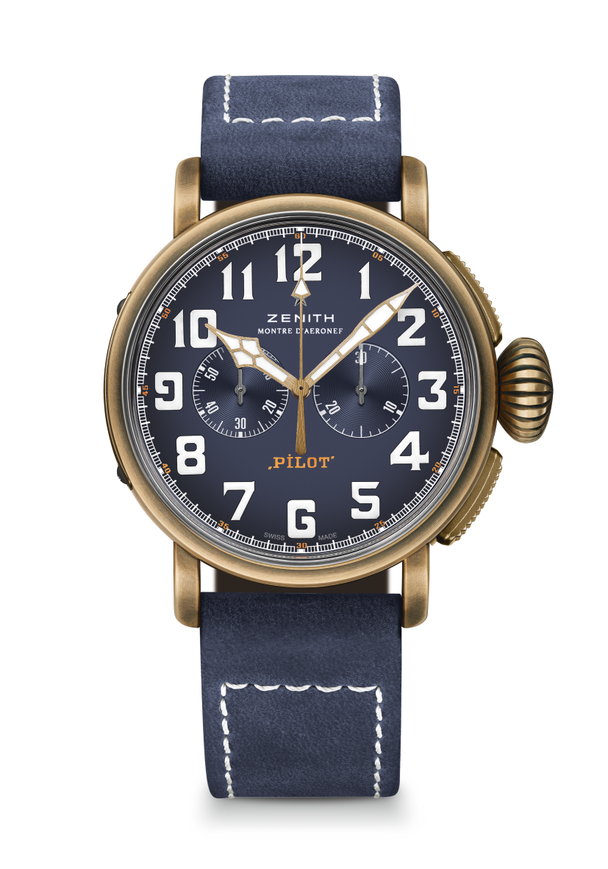
BRONZE BLUE DIAL
技術データ

品番: 29.2430.4069/57.C808

キーポイント
ブロンズケース
自動巻エルプリメロ コラムホイールクロノグラフ
裏蓋にゼニスの飛行計器のロゴ
スーパールミノバ ® で構成されたアラビア数字

ムーブメント
エルプリメロ 4069、自動巻
キャリバー13 ¼``` (直径：30mm)
ムーブメントの高さ：6.6mm
部品数：254
石数：35
振動数：36,000 VpH (5Hz)
パワーリザーブ：50時間以上
仕上げ：コート・ド・ジュネーブ装飾を施したローター

機能
中央に時針と分針
9時位置に小秒針
クロノグラフ：センターにクロノグラフ秒針、3時位置に30分計

ケース、文字盤、針
直径：45mm
文字盤オープニング径：37.8mm
高さ：14.25mm
クリスタル：両面無反射コーティングのドーム型サファイアガラス
裏蓋：: チタン製、 ゼニス飛行計器のロゴをエングレービング
素材：ブロンズ
防水性：10 気圧
文字盤：マットブルー
アワーマーカー：アラビア数字、スーパールミノバ® SLN C1
針：ゴールドプレート加工ファセットカットの針、ホワイトスーパールミノバ® SLN C1塗布[針]

ストラップとバックル
ブレスレット：品番: 27.00.2321.808
名称：ブルーオイリーナバックレザーストラップ、ラバーライニングプロテクション
バックル：品番: 27.95.0021.001
名称：チタン製ピンバックル

